**[ PFC ]**

**Atividades do Negócio**

Grupo

Leonardo de Mauro Ultramari

# Índice

1. Índice 2

2. Objetivo 3

3. Atividades do Negócio 3

3.1 Atividade 1 – Inscrição 3

3.1.1 Diagrama de Atividades 4

3.2 Atividade 2 – Alocação de Alunos por Escola 5

3.2.1 Diagrama de Atividades 5

3.3 Atividade 3 – Verificar Local de Matrícula 6

3.3.1 Diagrama de Atividades 6

3.4 Atividade 4 – Matrícula 7

3.4.1 Diagrama de Atividades 7

3.5 Atividade 5 – Cadastro do Funcionário 8

3.5.1 Diagrama de Atividades 8

3.6 Atividade 6 – Envio de dados do Funcionário à UE 8

3.6.1 Diagrama de Atividades 9

3.7 Atividade 7 – Atualizar Dados do Funcionário 9

3.7.1 Diagrama de Atividades 10

# Objetivo

Este documento visa delimitar as atividades realizadas atualmente pelo cliente do sistema.

# Atividades do Negócio

Ao fim de cada ano é feita a pré-matrícula de crianças com idade a estudar nas turmas que a escola atende. Esses dados são enviados à SME que distribui essas crianças às escolas mais próximas de suas residências.

Os pais são acionados por telefone, pelo secretário da escola designada pela SME para receber essa criança, para realizar a matrícula no dia e horário agendado.

A SME, quando recebe um novo funcionário, realiza o cadastro com os dados pessoais e de contato. Quando é definido a UE onde este funcionário irá trabalhar, seus dados são enviados para a UE em questão.

## Atividade 1 – Inscrição

A inscrição pode ser realizada em qualquer UE pelo responsável da criança que ainda não frequenta nenhuma escola municipal na sua cidade. Para a realização da inscrição, o responsável apresenta os próprios documentos e os da criança (a fim de comprovar o parentesco ou a tutela).

O responsável receberá um comprovante de inscrição com a data que deverá voltar à Unidade para se informar do prazo, local de matrícula e quais documentos serão necessários para a efetivação da mesma.

Encerrado o período de inscrição, as UEs enviam esses dados à SME.

### Diagrama de Atividades

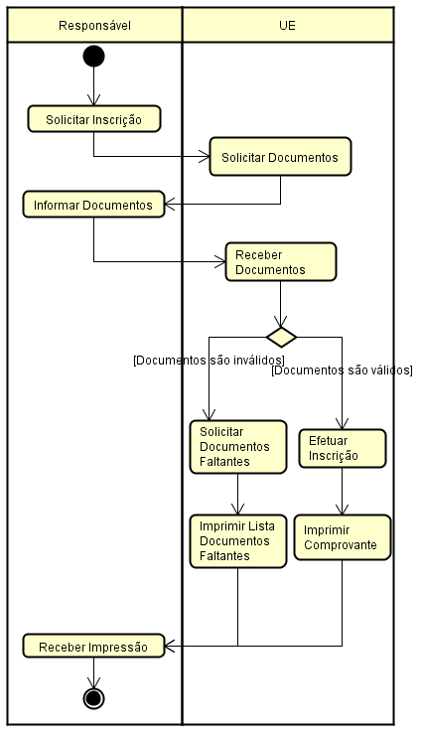

## Atividade 2 – Alocação de Alunos por Escola

A SME organiza os dados de todos os inscritos e os divide entre as escolas mantendo sempre o aluno na escola mais próxima de sua residência.

Definidas as escolas que receberão cada um dos inscritos, a SME envia a essas UEs (Unidade Escolar) a listagem dos alunos que poderão ser matriculados nesta unidade pelos responsáveis.

### Diagrama de Atividades

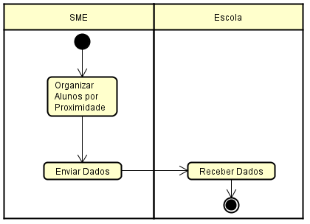

## Atividade 3 – Verificar Local de Matrícula

O responsável pela criança volta à escola no dia marcado e entrega ao secretário o comprovante da inscrição.

O secretário informa ao responsável a escola onde deve ser feita a matrícula, os documentos necessários e a data inicial e limite para efetivá-la.

### Diagrama de Atividades

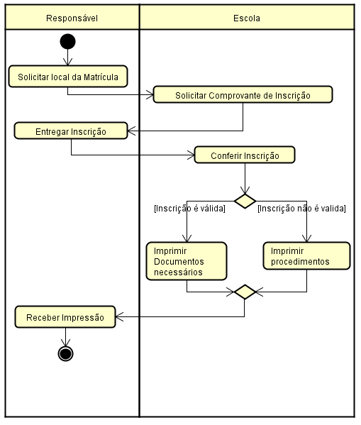

## Atividade 4 – Matrícula

O responsável comparece à escola indicada dentro do prazo da matrícula e apresenta os documentos solicitados. A escola confirma se a criança está na lista dos inscritos e, caso positivo, efetua a matrícula armazenando as cópias dos documentos apresentados. Após o preenchimento dos dados da criança na Ficha de Matrícula, o responsável valida os dados assinando a ficha.

Caso o responsável não tenha efetuado a inscrição ou tenha perdido o prazo para a matrícula, o mesmo deve matricular a criança durante o ano letivo, em alguns casos, sujeito a disponibilidade de vaga.

### Diagrama de Atividades

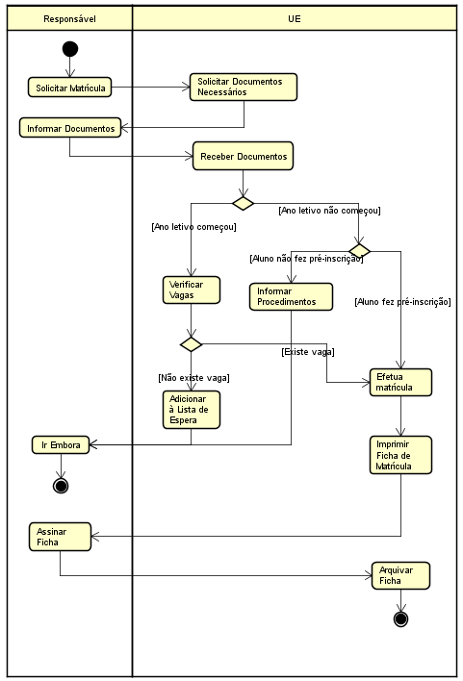

## Atividade 5 – Cadastro do Funcionário

Quando o funcionário é convocado, ele se apresenta à SME com seus documentos para a realização do cadastro. Ao realizar esse cadastro, é gerado um registro de matricula que é único por funcionário.

### Diagrama de Atividades

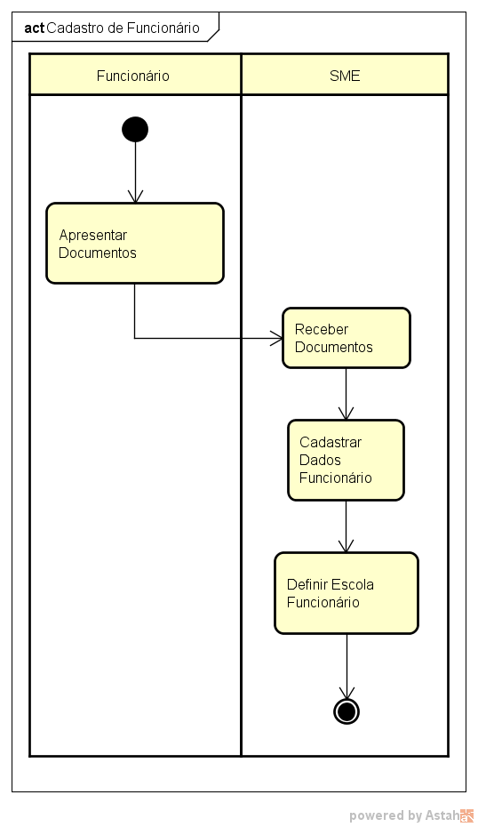

## Atividade 6 – Envio de dados do Funcionário à UE

Uma vez realizado o cadastro e definido o local de trabalho do funcionário, seus dados são transmitidos à UE em questão. Isso também ocorre quando os dados do funcionário são atualizados.

### Diagrama de Atividades

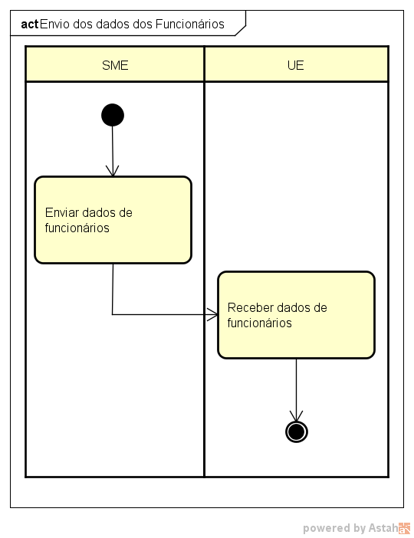

## Atividade 7 – Atualizar Dados do Funcionário

Mesmo que o funcionário já esteja vinculado a uma UE, quando há alguma informação a ser alterada, a SME permanece responsável por essa alteração. Portanto, a UE a qual está vinculado o funcionário envia uma solicitação à SME.

### Diagrama de Atividades

